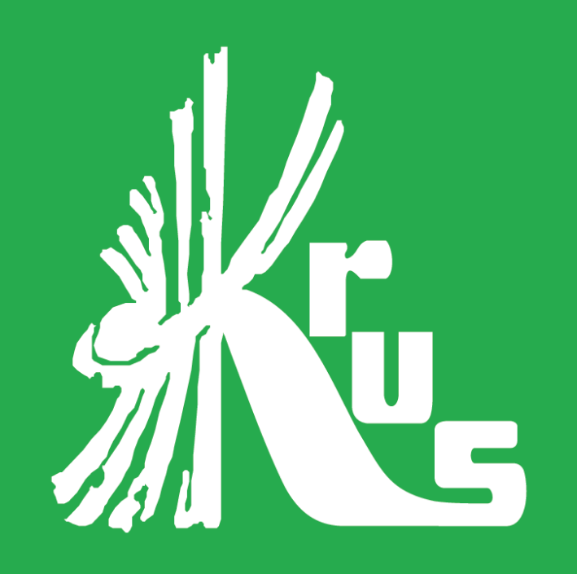

KRUS ogłasza konkurs na Rymowankę – czekają atrakcyjne nagrody!

Ogłaszamy III Edycję Ogólnopolskiego Konkursu na Rymowankę o Bezpieczeństwie
w Gospodarstwie Rolnym pod hasłem: „Bezpiecznie na wsi mamy, bo ryzyko upadków znamy”.
Uczestnikami Konkursu mogą być dzieci urodzone w latach: 2008 - 2011 z całej Polski, których przynajmniej jeden rodzic lub opiekun prawny podlega ubezpieczeniu społecznemu rolników. Kampania jest organizowana w ramach działań na rzecz zmniejszenia liczby wypadków i chorób zawodowych rolników. Jej celem jest promowanie prawidłowych nawyków i zachowań dzieci na terenie gospodarstwa rolnego, a także popularyzowanie Wykazu czynności szczególnie niebezpiecznych, związanych z prowadzeniem gospodarstwa rolnego, których nie należy powierzać dzieciom poniżej 16 lat.
Aby wziąć udział w konkursie należy ułożyć rymowankę promującą sposoby ograniczenia ryzyka upadków osób w gospodarstwach rolnych.
Kompletne zgłoszenie tj. rymowankę i formularz zgłoszeniowy podpisany przez Rodzica lub Opiekuna, należy przesłać do 15.03.2022 r. na adres e-mail: czestochowa@krus.gov.pl lub pocztą tradycyjną na adres:
OR KRUS w Częstochowie ul. Korczaka 5, 42-200 Częstochowa.

Konkurs odbywa się w 2 etapach: wojewódzkim i ogólnopolskim.
Zachęcamy do udziału w konkursie, gdyż czekają atrakcyjne nagrody m.in. na etapie wojewódzkim zostanie wybranych 3 laureatów, z których każdy otrzyma nagrodę o wartości ok. 500 zł, natomiast na etapie ogólnopolskim zostanie wybranych 20 laureatów, którzy otrzymają nagrody po ok. 1000 zł każdy.
ZAPRASZAMY!

